Tipp des Monats
Lydia Rau – Kirchenbezirk Breisgau-Hochschwarzwald

Disziplinprobleme, Heterogenität und Elterngespräche

Eines meiner Lieblingsbücher zu diesem Thema ist
Christoph Eichhorn: Classroom-Management
(ich hab die 9. Druckauflage)

10. Druckaufl. 2018, 223 Seiten, Klappenbroschur, Klett Cotta Verlag
ISBN: 978-3-608-94498-3, 16.95 €
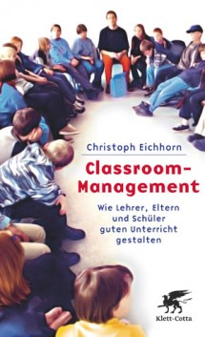
- Wenn ich mal an meine Grenzen komme und irgendetwas im Unterricht total schief läuft, dann greife ich zu diesem Buch. Es ist für mich wie ein „Reset“. Ich werde daran erinnert, was wirklich wichtig ist im Unterricht und komme aus der Gedankenfalle „Es liegt an mir“ oder „Es liegt an diesem Schüler/dieser Schülerin“ heraus. Das Buch hilft mir, mich wieder zu strukturieren. Manchmal lese ich nur ein oder zwei Kapitel (die ich schon oft gelesen habe) und bin danach wieder positiv gestimmt und motiviert zu unterrichten.

- Eine sehr gute Hilfe zur Vorbereitung auf Elterngespräche.

- Sehr hilfreich, wenn Schüler/innen die Grenzen testen.

Hier ein paar Links:

Kurze Videos, die einem helfen, „schwierige“ Kinder besser zu verstehen und zu unterstützen
https://www.youtube.com/watch?v=wKP5nmcHQIk „Was mein Kind stark macht“
https://www.youtube.com/watch?v=OPnWAw2Betc „Gemeinsam sind wir Klasse“

Ein interessanter Beitrag von Christoph Eichhorn
https://www.lernwelt.at/downloads/classroom-management-christoph-eichhorn.pdf

und die Classroom-Management-Seite mit einem sehr motivierendem Kurzvideo: https://classroom-management.ch

